

**小竹地域子育て支援センター**

福北ゆたか線

セブン

イレブン

小竹

郵便局

県道２００号

アポロ

小竹教室

小竹町総合福祉センター

小竹町児童館

Ｐ

Ｐ



**あ場所はここです**

←至　ＪＲ小竹駅

**☆利用案内☆**

🌸**場所：小竹町児童館内**

住所　小竹町大字勝野３３７０－１

電話　0949-62-7844

🌸**利用時間：火曜日～土曜日**９時30分～１７時００分

※土曜日にイベントを開催することがあります

🍙お弁当を持参して館内で昼食をとることができます（１２時～１３時）

🌸**休館日：日曜日・月曜日・祝日・お盆・年末年始**

🌸**対象：未就学児とその家族（保護者同伴）**

**🌸実施内容：拠点事業（あそびにおいでよ）・子育て相談**

※一時預かり事業は、『小竹こども園りんごルーム内』で実施します

🌸**原則、予約は不要です**　※イベントは申込みが必要です



遠賀川

消防格納庫

小竹局入口

********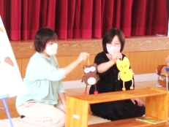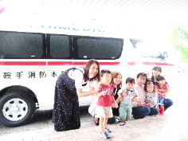****

お菓子作り

フラワークラフト講座

クリスマスコンサート

ハロウィン運動会

カラーセラピー

わらべうたお誕生会

救命救急講座

味噌づくり

**令和６年度はこんなことをしました**

**今年度も楽しいイベントを予定しています！あそびにきてね！**

毎月の子育て支援センターのイベント案内をしています。小竹町社会福祉協議会のＨＰ（kotakesyakyo.jp）をご覧ださい。